关于配合凤凰大道快速化改造工程
（凤凰湖-外国语学校段）临时调整
部分公交线路的通告

凤凰大道快速化改造工程（凤凰湖-外国语学校段）定于2023年3月1日开始进行全封闭施工。为配合工程施工，通行该路段的南沙2路、南沙6路、南沙13路、南沙20路、南沙31A路、南沙31B路、南沙32路、南沙34路、南沙38路、南沙55路、南沙G1路、南沙G2路、南沙G3路、南沙G4路、南沙G5路、南沙学1路、中980路、中K981路等18条公交线路将于2023年3月1日起进行临时调整，具体调整事项见附件。
特此通告。

附件：公交线路临时调整方案。

广州市南沙区交通运输局
2023年2月22日

附件
- 南沙2路：调整后线路行经蕉西路、外国语学校南侧道路，取消行经凤凰大道路段。取消停靠龙光棕榈水岸站、万科府前花园站和南沙体育馆站，增加停靠蕉西路中站。
图1南沙2路调整示意图
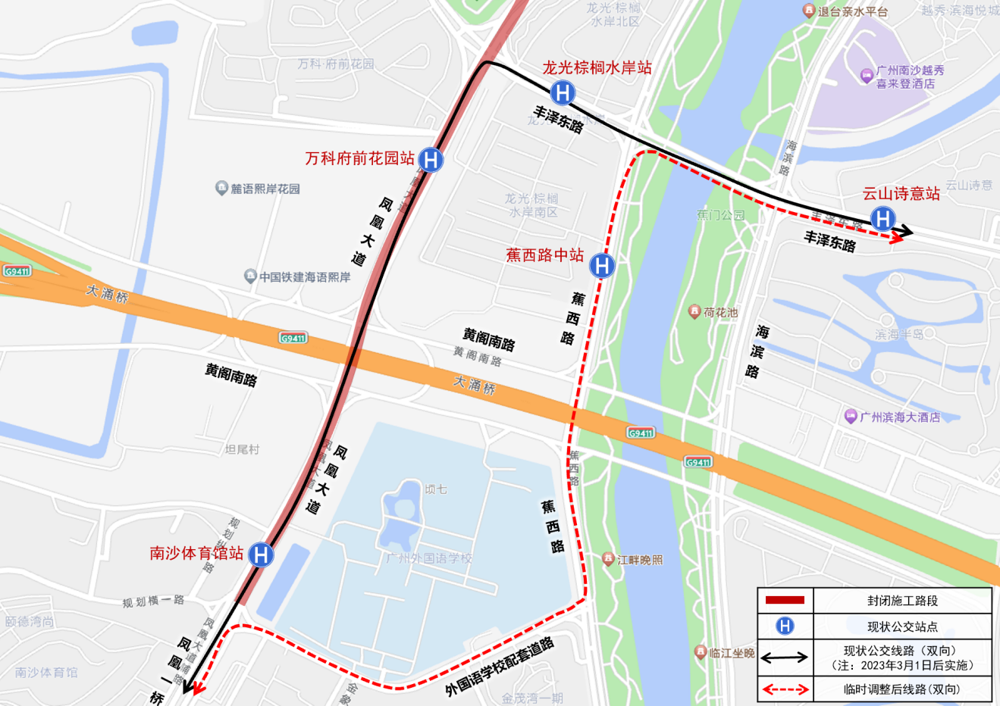

表1南沙2路调整明细表
线路 |  | 调整前 |  |  | 调整后
 |  | 站点 | 里程 | 服务标准 | 站点 | 里程 | 服务标准
南沙  2路 | 上行 | 蕉门公交总站、南沙牌坊站、万达广场站、蕉门河社区服务中心站、云山诗意站、龙光棕榈水岸站、万科府前花园站、南沙体育馆站、灵山岛站、地铁横沥站、明珠农业公园站、医谷（视联科创）站、珠江产业园站、四涌站、四涌半站、珠江街（灵新大道）站、地铁万顷沙站、七涌站、龙珠新村站、八涌站、恒大汽车城站、沙尾一村站、集成电路产业园站、出口加工区站 | 27 | 服务时间：  蕉门公交总站-出口加工区站  6:30-22:50  发班间隔：高峰20分钟，平峰30分钟 | 蕉门公交总站、南沙牌坊站、万达广场站、蕉门河社区服务中心站、云山诗意站、蕉西路中站、灵山岛站、地铁横沥站、明珠农业公园站、医谷（视联科创）站、珠江产业园站、四涌站、四涌半站、珠江街（灵新大道）站、地铁万顷沙站、七涌站、龙珠新村站、八涌站、恒大汽车城站、沙尾一村站、集成电路产业园站、出口加工区站 | 27 | 服务时间：  蕉门公交总站-出口加工区站  6:30-22:50  发班间隔：高峰20分钟，平峰30分钟
 | 下行 | 出口加工区站、集成电路产业园站、沙尾一村站、恒大汽车城站、八涌站、龙珠新村站、七涌站、地铁万顷沙站、珠江街（灵新大道）站、四涌半站、四涌站、珠江产业园站、医谷（视联科创）站、明珠农业公园站、地铁横沥站、灵山岛站、南沙体育馆站、万科府前花园站、龙光棕榈水岸站、云山诗意站、蕉门河社区服务中心站、万达广场站、南沙牌坊站、蕉门公交总站 | 27 | 服务时间：  出口加工区站-蕉门公交总站  6:30-23:30  发班间隔：高峰20分钟，平峰30分钟 | 出口加工区站、集成电路产业园站、沙尾一村站、恒大汽车城站、八涌站、龙珠新村站、七涌站、地铁万顷沙站、珠江街（灵新大道）站、四涌半站、四涌站、珠江产业园站、医谷（视联科创）站、明珠农业公园站、地铁横沥站、灵山岛站、蕉西路中站、云山诗意站、蕉门河社区服务中心站、万达广场站、南沙牌坊站、蕉门公交总站 | 27 | 服务时间：  出口加工区站-蕉门公交总站  6:30-23:30  发班间隔：高峰20分钟，平峰30分钟

- 南沙6路：调整后线路行经丰泽东路、蕉西路、黄阁南路，取消行经凤凰大道路段。取消停靠龙光棕榈水岸站和万科府前花园站，增加停靠蕉西路中站。
图2南沙6路调整示意图
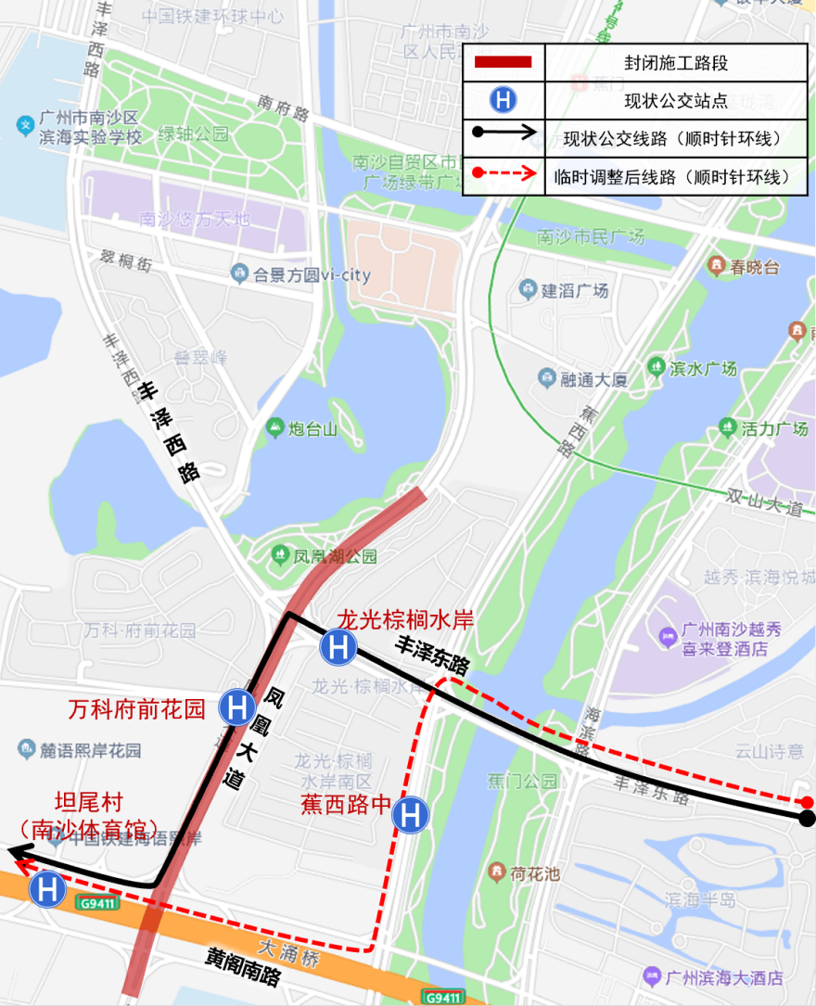

表2南沙6路调整明细表
线路 |  | 调整前 |  |  | 调整后
 |  | 站点 | 里程 | 服务标准 | 站点 | 里程 | 服务标准
南沙  6路 | 单向 | 金科集美御峰站、麒麟新城三期站、南涌口村站、麒麟小学站、南涌口路站、新鸿基市场站、黄阁镇政府站、黄阁体育公园站、黄阁地铁站、乌石湾站、南沙境界站、东湾村站、进港大道西（蕉门地铁）站、南沙牌坊站、万达广场站、蕉门河社区服务中心站、云山诗意站、龙光棕榈水岸站、万科府前花园站、坦尾村（南沙体育馆）站、梅山工业区站、亭角村站、南沙疾控中心(启慧学校）站、南涌口路站、麒麟小学站、南涌口村站、麒麟新城三期站、金科集美御峰站 | 19.2 | 服务时间：  金科集美御峰-金科集美御峰6:00-19:00  发班间隔：高峰20分钟，平峰30分钟 | 金科集美御峰站、麒麟新城三期站、南涌口村站、麒麟小学站、南涌口路站、新鸿基市场站、黄阁镇政府站、黄阁体育公园站、黄阁地铁站、乌石湾站、南沙境界站、东湾村站、进港大道西（蕉门地铁）站、南沙牌坊站、万达广场站、蕉门河社区服务中心站、云山诗意站、蕉西路中站、坦尾村（南沙体育馆）站、梅山工业区站、亭角村站、南沙疾控中心(启慧学校）站、南涌口路站、麒麟小学站、南涌口村站、麒麟新城三期站、金科集美御峰站 | 24.1 | 服务时间：  金科集美御峰-金科集美御峰6:00-19:00  发班间隔：高峰20分钟，平峰30分钟

- 南沙13路：调整后线路行经蕉西路、外国语学校南侧道路、凤凰一桥，取消行经部分凤凰大道路段。取消停靠黄阁南路站。
图3南沙13路调整示意图
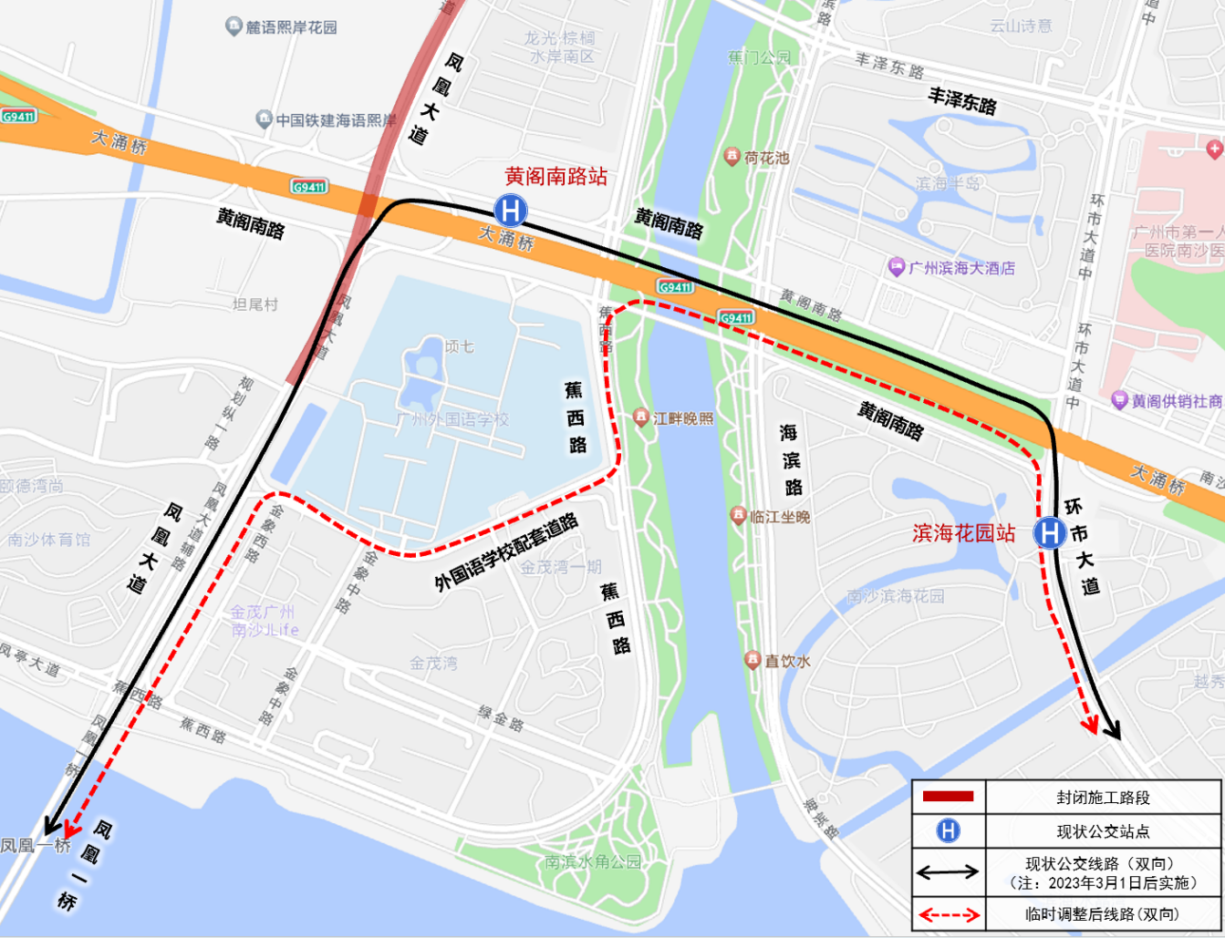

表3南沙13路调整明细表
线路 |  | 调整前 |  |  | 调整后
 |  | 站点 | 里程 | 服务标准 | 站点 | 里程 | 服务标准
南沙  13路 | 上行 | 中山大学附属第一（南沙）医院站、地铁横沥站、灵山岛站、黄阁南路站、滨海花园站、滨海水晶湾站、广隆路口站、地铁广隆站、广生路口站、大涌路口站、新港路口站、地铁大涌站、金岭南路口站、塘坑村站、江南路站、南沙妇幼保健院站、水牛头渡口总站 | 15 | 服务时间：  中山大学附属第一（南沙）医院站-水牛头渡口总站7:30-18:30  发班间隔：全天30分钟 | 中山大学附属第一（南沙）医院站、地铁横沥站、灵山岛站、滨海花园站、滨海水晶湾站、广隆路口站、地铁广隆站、广生路口站、大涌路口站、新港路口站、地铁大涌站、金岭南路口站、塘坑村站、江南路站、南沙妇幼保健院站、水牛头渡口总站 | 15 | 服务时间：  中山大学附属第一（南沙）医院站-水牛头渡口总站7:30-18:30  发班间隔：全天30分钟
 | 下行 | 水牛头渡口总站、南沙妇幼保健院站、江南路站、塘坑村站、金岭南路口站、地铁大涌站、新港路口站、大涌路口站、广生路口站、地铁广隆站、广隆路口站、滨海水晶湾站、滨海花园站、黄阁南路站、灵山岛站、地铁横沥站、中山大学附属第一（南沙）医院站 | 15 | 服务时间：  水牛头渡口总站-中山大学附属第一（南沙）医院站6:30-18:30  发班间隔：全天30分钟 | 水牛头渡口总站、南沙妇幼保健院站、江南路站、塘坑村站、金岭南路口站、地铁大涌站、新港路口站、大涌路口站、广生路口站、地铁广隆站、广隆路口站、滨海水晶湾站、滨海花园站、灵山岛站、地铁横沥站、中山大学附属第一（南沙）医院站 | 15 | 服务时间：  水牛头渡口总站-中山大学附属第一（南沙）医院站6:30-18:30  发班间隔：全天30分钟

- 南沙20路：调整后线路行经丰泽东路、蕉西路、外国语学校南侧道路、凤凰大道、凤凰一桥，取消行经部分凤凰大道路段。取消停靠龙光棕榈水岸站、万科府前花园站和南沙体育馆站，增加停靠蕉西路中站、广州外国语学校站。
图4南沙20路调整示意图
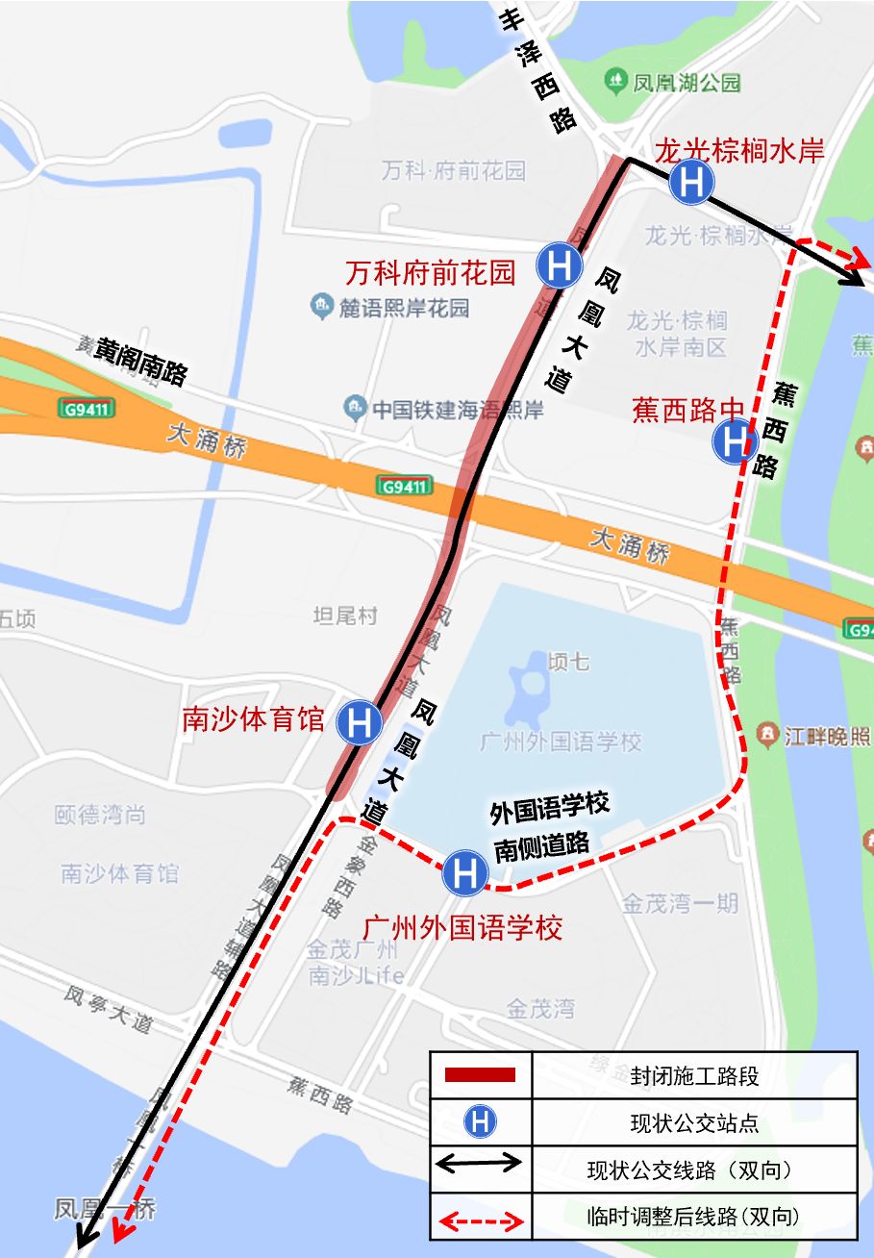

表4南沙20路调整明细表
线路 |  | 调整前 |  |  | 调整后
 |  | 站点 | 里程 | 服务标准 | 站点 | 里程 | 服务标准
南沙  20路 | 上行 | 中山大学附属第一（南沙）医院站、地铁横沥站、灵山岛站、南沙体育馆站、万科府前花园站、龙光棕榈水岸站、云山诗意站、广州市南沙中心医院站、祈丰路(金洲地铁)站、金隆路站、珠光御景站、金洲村站、星河盛世站、广晟海韵兰亭站、越秀滨海新城站、沙螺湾村站、环市大道北站、港务局管理所站、珠电路口站、天玺湾北门站、虎门渡口（上湾小区）总站 | 16.3 | 服务时间：  中山大学附属第一（南沙）医院站-上湾小区总站6:30-21:30  发班间隔：高峰不大于15分钟/班、平峰不大于30分钟/班 | 中山大学附属第一（南沙）医院站、地铁横沥站、灵山岛站、广州外国语学校站、蕉西路中站、云山诗意站、广州市南沙中心医院站、祈 丰路(金洲地铁)站、金隆路站、珠光御景站、金洲村站、星河盛世站、广晟海韵兰亭站、越秀滨海新城站、沙螺湾村站、环市大道北站、港务局管理所站、珠电路口站、天玺湾北门站、虎门渡口（上湾小区）总站 | 16.6 | 服务时间：  中山大学附属第一（南沙）医院站-上湾小区总站6:30-21:30  发班间隔：高峰不大于15分钟/班、平峰不大于30分钟/班
 | 下行 | 虎门渡口（上湾小区）总站、天玺湾北门站、珠电路口站、港务局管理所站、环市大道北站、沙螺湾村站、越秀滨海新城站、广晟海韵兰亭站、星河盛世站、金洲村站、珠光御景站、金隆路站、祈丰路(金洲地铁)站、南沙中心医院站、云山诗意站、龙光棕榈水岸站、万科府前花园站、南沙体育馆站、灵山岛站、地铁横沥站、中山大学附属第一（南沙）医院站 | 17.8 | 服务时间：  上湾小区总站-中山大学附属第一（南沙）医院站6:30-21:30  发班间隔：高峰不大于15分钟/班、平峰不大于30分钟/班 | 虎门渡口（上湾小区）总站、天玺湾北门站、珠电路口站、港务局管理所站、环市大道北站、沙螺湾村站、越秀滨海新城站、广晟海韵兰亭站、星河盛世站、金洲村站、珠光御景站、金隆路站、祈丰路(金洲地铁)站、南沙中心医院站、云山诗意站、蕉西路中站、广州外国语学校站、灵山岛站、地铁横沥站、中山大学附属第一（南沙）医院站 | 17.9 | 服务时间：  上湾小区总站-中山大学附属第一（南沙）医院站6:30-21:30  发班间隔：高峰不大于15分钟/班、平峰不大于30分钟/班

- 南沙32路：调整后线路行经凤凰一桥、凤凰大道、外国语学校南侧道路、蕉西路、黄阁南路，取消行经部分凤凰大道路段。取消停靠黄阁南路站和南沙体育馆站，增加停靠广州外国语学校站。
图5南沙32路调整示意图
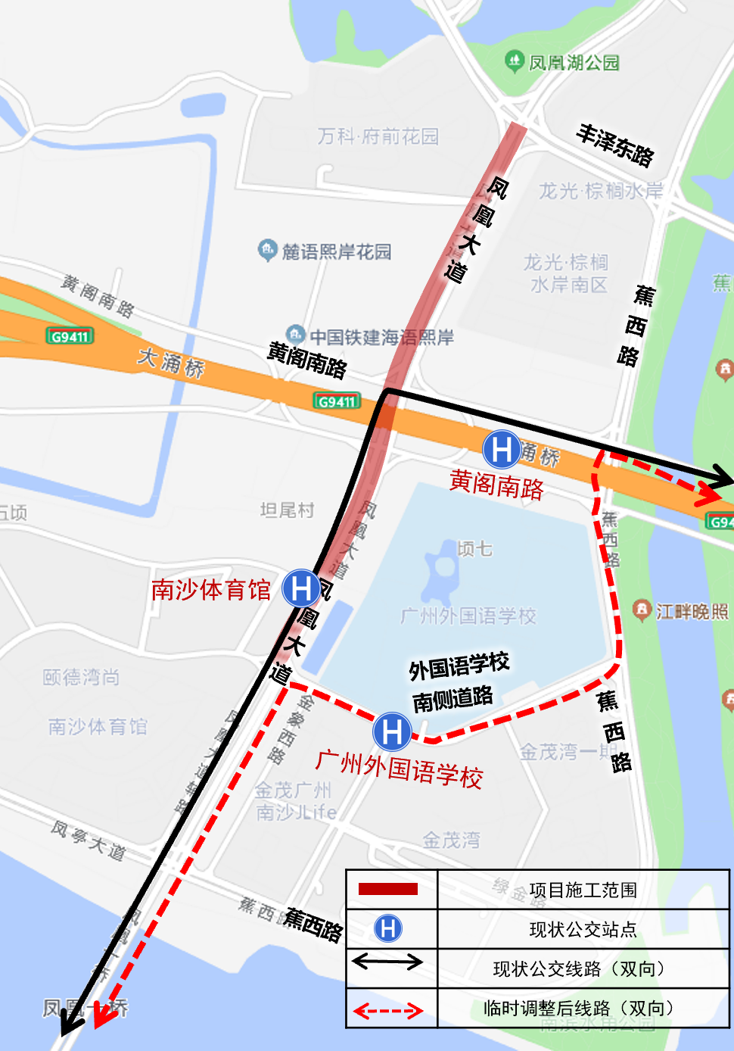

表5南沙32路调整明细表

线路 |  | 调整前 |  |  | 调整后
 |  | 站点 | 里程 | 服务标准 | 站点 | 里程 | 服务标准
南沙  32路 | 上行 | 蕉门公交总站、南沙牌坊站、万达广场站、蕉门河社区服务中心站、滨海半岛站、黄阁南路站、南沙体育馆站、明珠湾小学站、花语阳光花园站、庙南村站、广大附中南沙实验学校、庙南高速路口站、庙贝农场站、中教村站、庙青大滘涌桥站(S111)、庙青村站、宜安村站、宜安路口站、庙贝村站、东升农场站、庙贝工业区站、高新沙路口站①、灵山医院站、灵山路口南站、灵山成校站、灵山村站、嘉裕花园站、平稳村站、顺河村路口站、灵岗二桥站、大岗镇政府站、雍富酒店站、大岗中心小学站、大岗派出所站、大岗公交总站 | 32.6 | 服务时间：  蕉门公交总站-大岗公交总站  6:30-21:30  发班间隔：高峰不大于15分钟/班、平峰不大于20分钟/班 | 蕉门公交总站、南沙牌坊站、万达广场站、蕉门河社区服务中心站、滨海半岛站、广州外国语学校站、明珠湾小学站、花语阳光花园站、庙南村站、广大附中南沙实验学校、庙南高速路口站、庙贝农场站、中教村站、庙青大滘涌桥站(S111)、庙青村站、宜安村站、宜安路口站、庙贝村站、东升农场站、庙贝工业区站、高新沙路口站①、灵山医院站、灵山路口南站、灵山成校站、灵山村站、嘉裕花园站、平稳村站、顺河村路口站、灵岗二桥站、大岗镇政府站、雍富酒店站、大岗中心小学站、大岗派出所站、大岗公交总站 | 33.3 | 服务时间：  蕉门公交总站-大岗公交总站  6:30-21:30  发班间隔：高峰不大于15分钟/班、平峰不大于20分钟/班
 | 下行 | 大岗公交总站、大岗派出所站、大岗中心小学站、雍富酒店站、大岗镇政府站、灵岗二桥站、顺河村路口站、平稳村站、嘉裕花园站、灵山村站、灵山成校站、灵山路口南站、灵山医院站、高新沙路口站、庙贝工业区站、东升农场站、庙贝村站、宜安路口站、宜安村站、庙青村站、庙青大滘涌桥站(S111)、中教村站、庙贝农场站、庙南村站、广大附中南沙实验学校、花语阳光花园站、明珠湾小学站、南沙体育馆站、黄阁南路站、滨海水晶湾站、滨海花园站、南沙中心医院西门站、蕉门河社区服务中心站、万达广场站、南沙牌坊站、蕉门公交总站 | 36.6 | 服务时间：  大岗公交总站 -蕉门公交总站  6:30-21:30  发班间隔：高峰不大于15分钟/班、平峰不大于20分钟/班 | 大岗公交总站、大岗派出所站、大岗中心小学站、雍富酒店站、大岗镇政府站、灵岗二桥站、顺河村路口站、平稳村站、嘉裕花园站、灵山村站、灵山成校站、灵山路口南站、灵山医院站、高新沙路口站、庙贝工业区站、东升农场站、庙贝村站、宜安路口站、宜安村站、庙青村站、庙青大滘涌桥站(S111)、中教村站、庙贝农场站、庙南村站、广大附中南沙实验学校、花语阳光花园站、明珠湾小学站、广州外国语学校站、滨海水晶湾站、滨海花园站、南沙中心医院西门站、蕉门河社区服务中心站、万达广场站、南沙牌坊站、蕉门公交总站 | 37.6 | 服务时间：  大岗公交总站 -蕉门公交总站  6:30-21:30  发班间隔：高峰不大于15分钟/班、平峰不大于20分钟/班

- 南沙34路：调整后线路行经凤凰大道、南府路、丰泽西路、丰泽东路、蕉西路、黄阁南路，取消行经部分凤凰大道路段。取消停靠万科府前花园站，增加停靠万科府前花园北门站和龙光棕榈水岸站。
图6南沙34路调整示意图
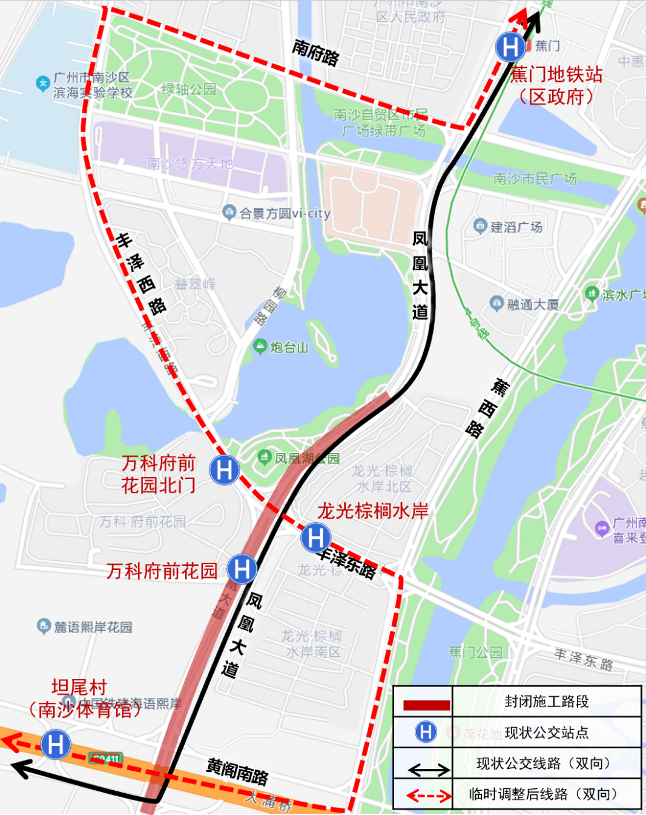

表6南沙34路调整明细表
线路 |  | 调整前 |  |  | 调整后
 |  | 站点 | 里程 | 服务标准 | 站点 | 里程 | 服务标准
南沙  34路 | 上行 | 东涌湖公交总站、东涌医院站、励业路口站、濠涌风情街站、南涌村委站、东涌大桥站、含珠村站、鱼窝头中学站、东深桥站、鱼窝头社区中心站、鱼窝头车站、鱼窝头大道站、中心工业区站、马克路口站、细沥桥站、细沥村站、细沥沙栏站、万洲村站、万洲桥北站、亭角南站、梅山工业区站、坦尾村（南沙体育馆）站、万科府前花园站、蕉门地铁（区政府）站、进港大道西（蕉门地铁）站、南沙牌坊站、万达广场站、蕉门河社区服务中心站、广州市南沙区中心医院站、祈丰路（金洲地铁）站、金隆路站、珠光御景站、金洲站、华汇广场站、坦头村站、珠江电厂站 | 26.3 | 服务时间：  东涌湖公交总站-珠江电厂站  7:00-22:00  发班间隔：高峰不大于20分钟/班，平峰:不大于30分钟/班 | 东涌湖公交总站、东涌医院站、励业路口站、濠涌风情街站、南涌村委站、东涌大桥站、含珠村站、鱼窝头中学站、东深桥站、鱼窝头社区中心站、鱼窝头车站、鱼窝头大道站、中心工业区站、马克路口站、细沥桥站、细沥村站、细沥沙栏站、万洲村站、万洲桥北站、亭角南站、梅山工业区站、坦尾村（南沙体育馆）站、龙光棕榈水岸站、万科府前花园北门站、蕉门地铁（区政府）站、进港大道西（蕉门地铁）站、南沙牌坊站、万达广场站、蕉门河社区服务中心站、广州市南沙区中心医院站、祈丰路（金洲地铁）站、金隆路站、珠光御景站、金洲站、华汇广场站、坦头村站、珠江电厂站 | 28.2 | 服务时间：  东涌湖公交总站-珠江电厂站  7:00-22:00  发班间隔：高峰不大于20分钟/班，平峰:不大于30分钟/班
 | 下行 | 珠江电厂站、坦头村站、 华汇广场站、金洲站、珠光御景站、金隆路站、祈丰路（金洲地铁）站、广州市南沙区中心医院站、蕉门河社区服务中心站、万达广场站、南沙牌坊站、进港大道西（蕉门地铁）站、蕉门地铁（区政府）站、万科府前花园站、坦尾村(南沙体育馆）站、滨海实验学校（南校区）站、梅山工业区站、亭角北站、万洲桥北站、万洲村站、细沥沙栏站、细沥村站、细沥桥站、中心工业区站、鱼窝头大道站、鱼窝头车站、鱼窝头社区中心站、东深桥站、鱼窝头中学站、含珠村站、东涌大桥站、南涌村委站、濠涌风情街站、励业路口站、东涌医院站、东涌湖公交总站 | 26.3 | 服务时间：  珠江电厂站-东涌湖公交总站  7:00-22:00  发班间隔：高峰20分钟/班，平峰:30分钟/班 | 珠江电厂站、坦头村站、 华汇广场站、金洲站、珠光御景站、金隆路站、祈丰路（金洲地铁）站、广州市南沙区中心医院站、蕉门河社区服务中心站、万达广场站、南沙牌坊站、进港大道西（蕉门地铁）站、蕉门地铁（区政府）站、万科府前花园北门站、龙光棕榈水岸站、坦尾村(南沙体育馆）站、滨海实验学校（南校区）站、梅山工业区站、亭角北站、万洲桥北站、万洲村站、细沥沙栏站、细沥村站、细沥桥站、中心工业区站、鱼窝头大道站、鱼窝头车站、鱼窝头社区中心站、东深桥站、鱼窝头中学站、含珠村站、东涌大桥站、南涌村委站、濠涌风情街站、励业路口站、东涌医院站、东涌湖公交总站 |  | 服务时间：  珠江电厂站-东涌湖公交总站  7:00-22:00  发班间隔：高峰不大于20分钟/班，平峰:不大于30分钟/班

- 南沙38路：调整后线路行经凤凰大道、南府路、丰泽西路、丰泽东路，取消行经部分凤凰大道路段。不调整公交停靠站点。
图7南沙38路调整示意图
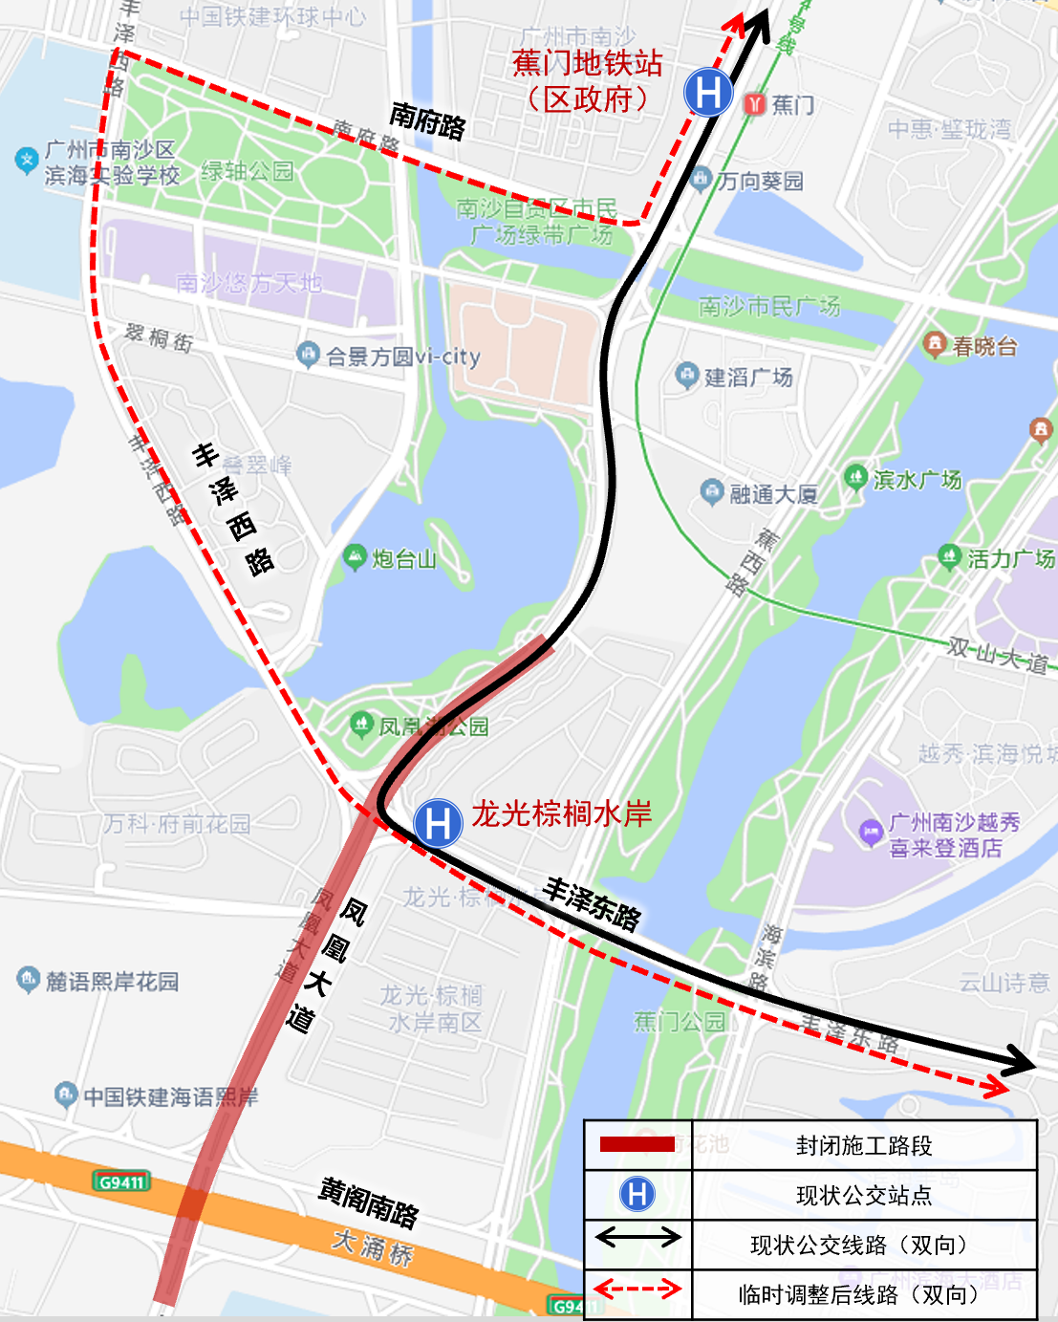

表7南沙38路调整明细表
线路 |  | 调整前 |  |  | 调整后
 |  | 站点 | 里程 | 服务标准 | 站点 | 里程 | 服务标准
南沙  38路 | 上行 | 虎门轮渡码头总站、天玺湾北门站、珠江电厂站、坦头村站、华汇广场站、金洲站、珠光御景站、金隆路站、金洲地铁（祈丰路）站、广州市南沙中心医院站、云山诗意站、龙光棕榈水岸站、蕉门地铁（区政府）站、东湾村站、南沙境界站、乌石湾站、黄阁地铁站、黄阁中学站、黄阁汽车城地铁站、黄阁汽车城站、留新路口站、南英检测站、庆盛村站、沙公堡路口站、庆沙路口站、石牌村站、美彩家纺产业园站、昌利工业城站、励业路口站、培贤路口站、东涌吉祥路站、东涌镇政府站、东涌中学站、东涌湖公交总站 | 23.7 | 服务时间：  虎门轮渡码头总站-东涌湖公交总站  6:00-22:50  发班间隔：高峰15分钟，平峰20分钟 | 虎门轮渡码头总站、天玺湾北门站、珠江电厂站、坦头村站、华汇广场站、金洲站、珠光御景站、金隆路站、金洲地铁（祈丰路）站、广州市南沙中心医院站、云山诗意站、龙光棕榈水岸站、蕉门地铁（区政府）站、东湾村站、南沙境界站、乌石湾站、黄阁地铁站、黄阁中学站、黄阁汽车城地铁站、黄阁汽车城站、留新路口站、南英检测站、庆盛村站、沙公堡路口站、庆沙路口站、石牌村站、美彩家纺产业园站、昌利工业城站、励业路口站、培贤路口站、东涌吉祥路站、东涌镇政府站、东涌中学站、东涌湖公交总站 | 25.8 | 服务时间：  虎门轮渡码头总站-东涌湖公交总站  6:00-22:50  发班间隔：高峰15分钟，平峰20分钟
 | 下行 | 东涌湖公交总站、东涌中学站、东涌镇政府站、东涌吉祥路站、培贤路口站、励业路口站、昌利工业城站、美彩家纺产业园站、石牌村站、沙公堡路口站、庆盛村站、南英检测站、留新路口站、黄阁汽车城站、黄阁汽车城地铁站、黄阁中学站、黄阁地铁站、乌石湾站、南沙境界站、东湾村站、蕉门地铁（区政府）站、龙光棕榈水岸站、云山诗意站、广州市南沙中心医院站、祈丰路（金洲地铁）站、金隆路站、珠光御景站、金洲站、华汇广场站、坦头村站、珠江电厂站、天玺湾北门站、虎门轮渡码头总站 | 23.7 | 服务时间：  东涌湖公交总站-虎门轮渡码头总站  6:30-22:50  发班间隔：高峰15分钟，平峰20分钟 | 东涌湖公交总站、东涌中学站、东涌镇政府站、东涌吉祥路站、培贤路口站、励业路口站、昌利工业城站、美彩家纺产业园站、石牌村站、沙公堡路口站、庆盛村站、南英检测站、留新路口站、黄阁汽车城站、黄阁汽车城地铁站、黄阁中学站、黄阁地铁站、乌石湾站、南沙境界站、东湾村站、蕉门地铁（区政府）站、龙光棕榈水岸站、云山诗意站、广州市南沙中心医院站、祈丰路（金洲地铁）站、金隆路站、珠光御景站、金洲站、华汇广场站、坦头村站、珠江电厂站、天玺湾北门站、虎门轮渡码头总站 | 25 | 服务时间：  东涌湖公交总站-虎门轮渡码头总站  6:30-22:50  发班间隔：高峰15分钟，平峰20分钟

- 南沙55路：调整后线路行经黄阁南路、蕉西路、外国语学校南侧道路、凤凰大道，取消行经部分凤凰大道路段。取消停靠南沙体育馆站，增加停靠广州外国语学校站。
图8南沙55路调整示意图
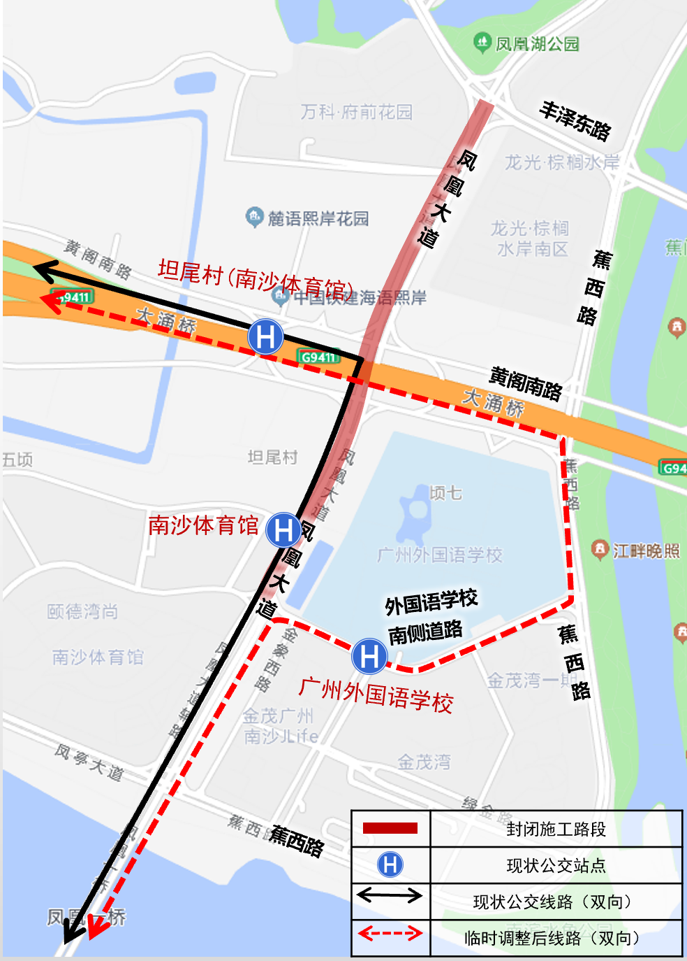

表8南沙55路调整明细表
线路 |  | 调整前 |  |  | 调整后
 |  | 站点 | 里程 | 服务标准 | 站点 | 里程 | 服务标准
南沙  55路 | 上行 | 新兴村委总站、横沥中学站、横沥镇政府站、中环路站、横沥医院站、横沥派出所站、义沙村站、中山大学附属第一（南沙）医院站、地铁横沥站、灵山岛站、南沙体育馆站、坦尾村（南沙体育馆）站、滨海实验学校（南校区）站、梅山工业区站、亭角村站、南沙疾控中心（启慧学校）站、麒麟新城站、南沙十里方圆站、新鸿基市场站、黄阁镇政府站、黄阁大道中站、黄阁中学站、黄阁汽车城地铁站、黄阁汽车城站、留新路口站、南英检测站、庆盛村站、沙公堡路口站、高铁庆盛总站 | 26 | 服务时间：  新兴村站-高铁庆盛站  6:30-22:00  发班间隔：高峰不大于20分钟/班、平峰不大于25分钟/班 | 新兴村委总站、横沥中学站、横沥镇政府站、中环路站、横沥医院站、横沥派出所站、义沙村站、中山大学附属第一（南沙）医院站、地铁横沥站、灵山岛站、广州外国语学校站、坦尾村（南沙体育馆）站、滨海实验学校（南校区）站、梅山工业区站、亭角村站、南沙疾控中心（启慧学校）站、麒麟新城站、南沙十里方圆站、新鸿基市场站、黄阁镇政府站、黄阁大道中站、黄阁中学站、黄阁汽车城地铁站、黄阁汽车城站、留新路口站、南英检测站、庆盛村站、沙公堡路口站、高铁庆盛总站 | 26.7 | 服务时间：  新兴村站-高铁庆盛站  6:30-22:00  发班间隔：高峰不大于20分钟/班、平峰不大于25分钟/班
 | 下行 | 高铁庆盛总站、沙公堡路口站、庆盛村站、南英检测站、留新路口站、黄阁汽车城站、黄阁汽车城地铁站、黄阁中学站、黄阁黄阁大道中站、黄阁镇政府站、新鸿基市场站、南沙十里方圆站、麒麟新城站、南沙疾控中心（启慧学校）站、亭角村站、梅山工业区站、滨海实验学校（南校区）站、坦尾村（南沙体育馆）站、南沙体育馆站、灵山岛站、地铁横沥站、中山大学附属第一（南沙）医院站、义沙村站、横沥派出所站、横沥医院站、中环路站、横沥镇政府站、横沥中学站、新兴村委总站 | 26 | 服务时间：  高铁庆盛站-新兴村站  6:30-22:00  发班间隔：高峰不大于20分钟/班、平峰不大于25分钟/班 | 高铁庆盛总站、沙公堡路口站、庆盛村站、南英检测站、留新路口站、黄阁汽车城站、黄阁汽车城地铁站、黄阁中学站、黄阁大道中站、黄阁镇政府站、新鸿基市场站、南沙十里方圆站、麒麟新城站、南沙疾控中心（启慧学校）站、亭角村站、梅山工业区站、坦尾村（南沙体育馆）站、广州外国语学校站、灵山岛站、地铁横沥站、中山大学附属第一（南沙）医院站、义沙村站、横沥派出所站、横沥医院站、中环路站、横沥镇政府站、横沥中学站、新兴村委总站 | 26.7 | 服务时间：  高铁庆盛站-新兴村站  6:30-22:00  发班间隔：高峰不大于20分钟/班、平峰不大于25分钟/班

- 南沙G1路：调整后线路行经黄阁南路、蕉西路、外国语学校南侧道路、凤凰大道，取消行经部分凤凰大道路段。增加停靠龙光棕榈水岸站和广州外国语学校站。
图9南沙G1路调整示意图
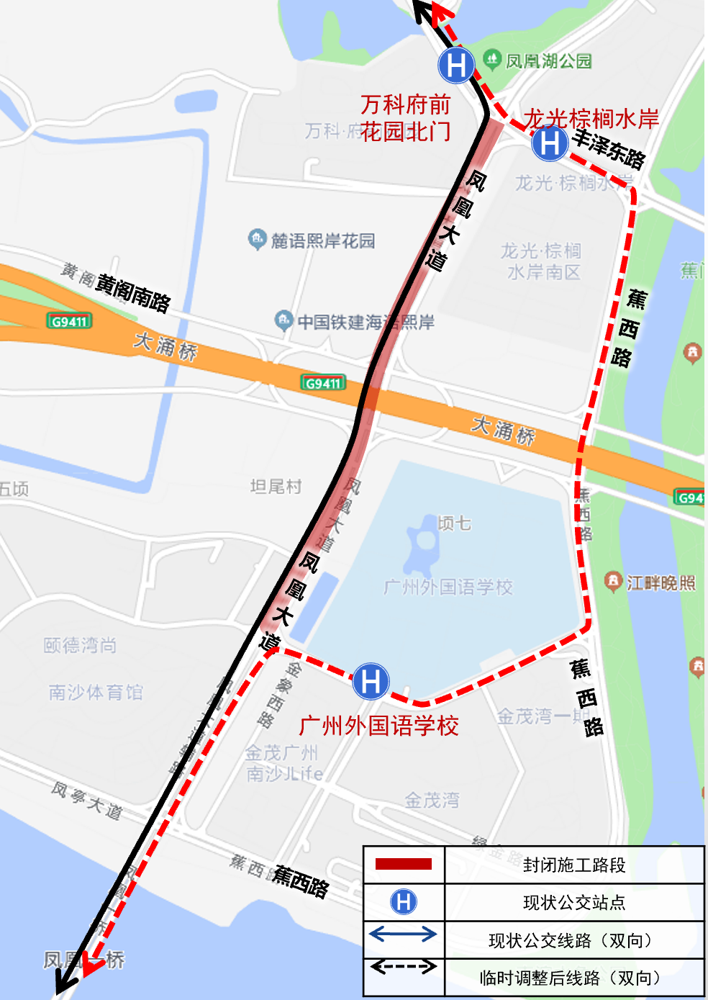

表9南沙G1路调整明细表
线路 |  | 调整前 |  |  | 调整后
 |  | 站点 | 里程 | 服务标准 | 站点 | 里程 | 服务标准
南沙  G1路 | 上行 | 蕉门公交总站、蕉门地铁（区政府）站、区政务服务中心站、蕉门村牌坊站、叠翠峰西门站、万科府前花园北门站、灵山岛站、地铁横沥站、明珠农业公园站、广东医谷站、珠江街(灵新大道)站、新垦站、百万葵园站、南沙湿地公园站、十九涌站 | 36.5 | 服务时间：  蕉门公交总站-十九涌水产市场站  6:00-20:30  发班间隔：高峰不大于15分钟/班、平峰不大于20分钟/班 | 蕉门公交总站、蕉门地铁（区政府）站、区政务服务中心站、蕉门村牌坊站、叠翠峰西门站、万科府前花园北门站、龙光棕榈水岸站、广州外国语学校站、灵山岛站、地铁横沥站、明珠农业公园站、广东医谷站、珠江街(灵新大道)站、新垦站、百万葵园站、南沙湿地公园站、十九涌站 | 37.3 | 服务时间：  蕉门公交总站-十九涌水产市场站  6:00-20:30  发班间隔：高峰不大于15分钟/班、平峰不大于20分钟/班
 | 下行 | 十九涌站、南沙湿地公园站、百万葵园站、新垦站、珠江街(灵新大道)站、广东医谷站、明珠农业公园站、地铁横沥站、灵山岛、万科府前花园北门站、叠翠峰西门站、蕉门村牌坊站、区政务服务中心站、蕉门地铁（区政府）站、蕉门公交总站 | 36.9 | 服务时间：  十九涌水产市场站-蕉门公交总站  7:15-21:45  发班间隔：高峰不大于15分钟/班、平峰不大于20分钟/班 | 十九涌站、南沙湿地公园站、百万葵园站、新垦站、珠江街(灵新大道)站、广东医谷站、明珠农业公园站、地铁横沥站、灵山岛站、广州外国语学校站、龙光棕榈水岸站、万科府前花园北门站、叠翠峰西门站、蕉门村牌坊站、区政务服务中心站、蕉门地铁（区政府）站、蕉门公交总站 | 37.3 | 服务时间：  十九涌水产市场站-蕉门公交总站  7:15-21:45  发班间隔：高峰不大于15分钟/班、平峰不大于20分钟/班

- 南沙31A路：调整后线路行经凤凰大道、南府路、丰泽西路、丰泽东路、蕉西路、外国语学校南侧道路、蕉西路、丰泽东路，取消行经部分凤凰大道路段。取消停靠万科府前花园站和南沙体育馆站，增加停靠万科府前花园北门站。
图10南沙31A路调整示意图
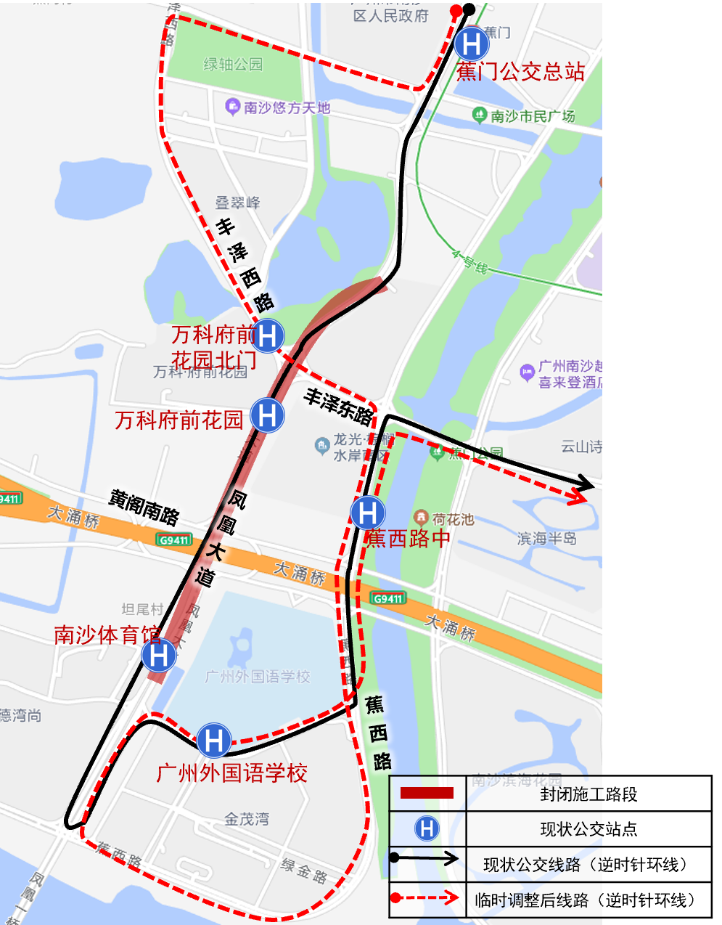

表10南沙31A路调整明细表
线路 |  | 调整前 |  |  | 调整后
 |  | 站点 | 里程 | 服务标准 | 站点 | 里程 | 服务标准
南沙  31A路 | 单向 | 蕉门公交总站、万科府前花园站、南沙体育馆站、广州外国语学校站、蕉西路中站、云山诗意站、滨海半岛站、滨海花园站、滨海珺城站、地铁飞沙角站（广隆苑）、南沙第一中学站、碧桂园豪庭站、金隆路站、珠光御景站、金洲村站、星河盛世站、广晟海韵兰庭站、金隆小学（海滨路校区）站、阳光城（澜悦）站、万国园站、逸涛雅苑站、南沙牌坊站、蕉门公交总站 | 15.3 | 服务时间：  蕉门公交总站-蕉门公交总站  6:00-22:00  发班间隔：高峰不大于15分钟，  平峰不大于20分钟 | 蕉门公交总站、万科府前花园北门站、广州外国语学校站、蕉西路中站、云山诗意站、滨海半岛站、滨海花园站、滨海珺城站、地铁飞沙角站（广隆苑）、南沙第一中学站、碧桂园豪庭站、金隆路站、珠光御景站、金洲村站、星河盛世站、广晟海韵兰庭站、金隆小学（海滨路校区）站、阳光城（澜悦）站、万国园站、逸涛雅苑站、南沙牌坊站、蕉门公交总站 | 17.6 | 服务时间：  蕉门公交总站-蕉门公交总站  6:00-22:00  发班间隔：高峰不大于15分钟，  平峰不大于20分钟

- 南沙31B路：调整后线路行经凤凰大道、南府路、丰泽西路、丰泽东路、蕉西路、外国语学校南侧道路、蕉西路、丰泽东路，取消行经部分凤凰大道路段。取消停靠万科府前花园站和南沙体育馆站，增加停靠万科府前花园北门站。
图11南沙31B路调整示意图
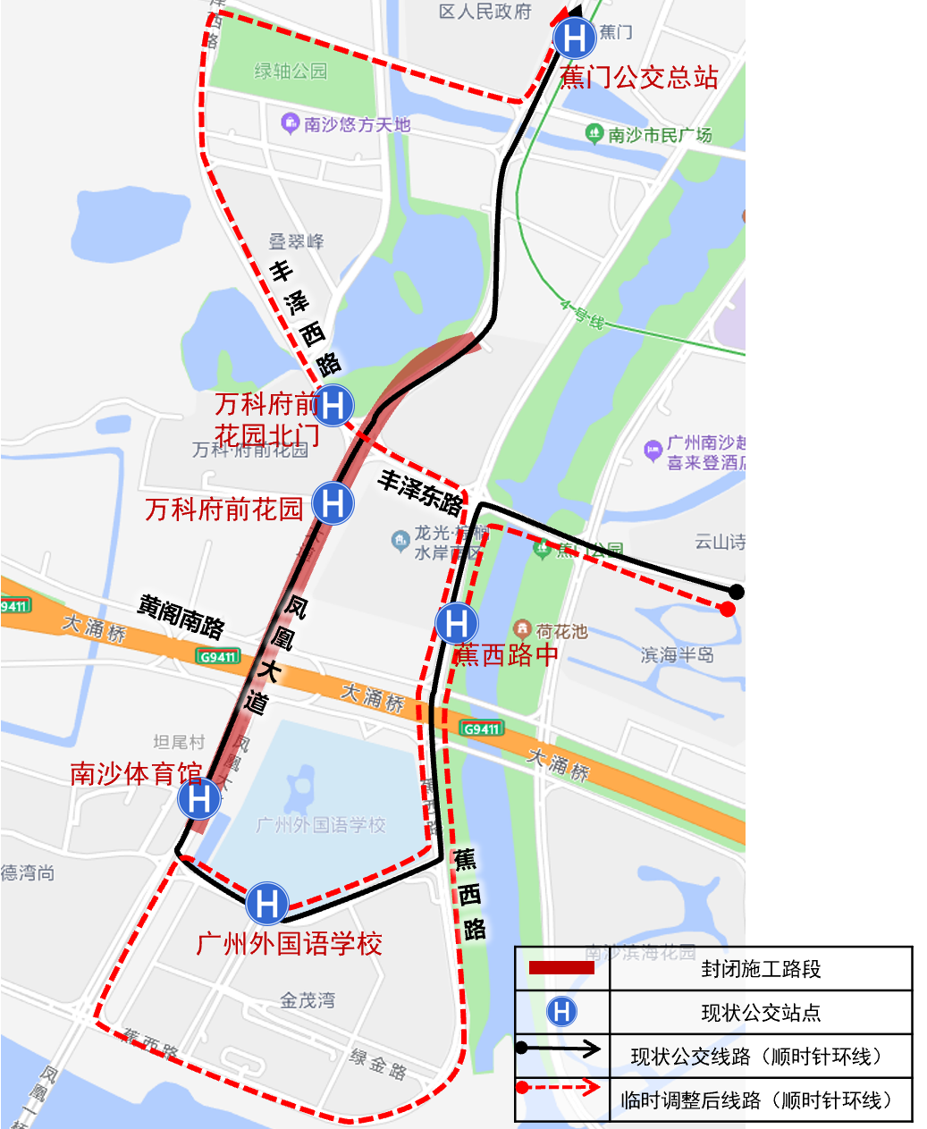

表11南沙31B路调整明细表
线路 |  | 调整前 |  |  | 调整后
 |  | 站点 | 里程 | 服务标准 | 站点 | 里程 | 服务标准
南沙  31B路 | 单向 | 蕉门公交总站、南沙牌坊站、逸涛雅苑站、万国园站、阳光城（澜悦）站、金隆小学（海滨路校区）站、广晟海韵兰庭站、星河盛世站、金洲村站、珠光御景站、金隆路站、碧桂园豪庭站、南沙第一中学站、地铁飞沙角站（广隆苑）站、滨海珺城站、滨海花园站、南沙中心医院西门站、云山诗意站、蕉西路中站、广州外国语学校站、万科府前花园站、南沙体育馆站、蕉门公交总站 | 15.3 | 服务时间：  蕉门公交总站-蕉门公交总站  6:00-22:00  发班间隔：高峰不大于15分钟，  平峰不大于20分钟 | 蕉门公交总站、南沙牌坊站、逸涛雅苑站、万国园站、阳光城（澜悦）站、金隆小学（海滨路校区）站、广晟海韵兰庭站、星河盛世站、金洲村站、珠光御景站、金隆路站、碧桂园豪庭站、南沙第一中学站、地铁飞沙角站（广隆苑）站、滨海珺城站、滨海花园站、南沙中心医院西门站、云山诗意站、蕉西路中站、广州外国语学校站、万科府前花园北门站、蕉门公交总站 | 17.6 | 服务时间：  蕉门公交总站-蕉门公交总站  6:00-22:00  发班间隔：高峰不大于15分钟，  平峰不大于20分钟

- 南沙G2路：调整后线路行经凤凰大道、南府路、丰泽西路、丰泽东路、蕉西路、外国语学校南侧道路、凤凰大道，取消行经部分凤凰大道路段。取消停靠万科府前花园站和南沙体育馆站，增加停靠区政府服务中心站、万科府前花园北门站、龙光棕榈水岸站和广州外国语学校站。
图12 南沙G2路调整示意图
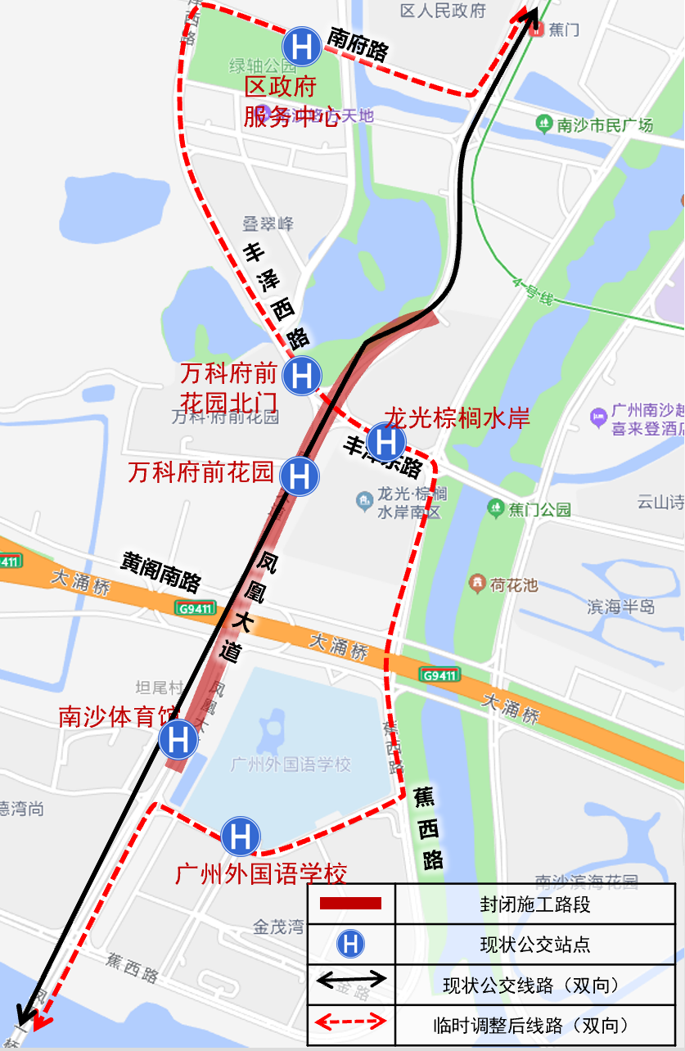

表12 南沙G2路调整明细表
线路 |  | 调整前 |  |  | 调整后
 |  | 站点 | 里程 | 服务标准 | 站点 | 里程 | 服务标准
南沙  G2路 | 上行 | 万顷沙总站、万顷沙镇政府站、珠江街（珠江二路）站、四涌半站、四涌站、珠江产业园站、珠江产业园（珠江大道）站、美的生活区站、地铁横沥站、灵山岛站、南沙体育馆站、万科府前花园站、蕉门地铁（区政府）站、东湾村站、凤凰大道（市南路口）站、乌石湾站、黄阁地铁站、黄阁大道中站、黄阁中学站、黄阁汽车城地铁站、黄阁汽车城站、留新路口站、南英检测站、庆盛村站、沙公堡路口、高铁庆盛总站、香港科技大学（广州）站 | 27.1 | 服务时间：  万顷沙总站-香港科技大学（广州）站06:30-21:00  发班间隔：高峰不大于15分钟，  平峰不大于20分钟 | 万顷沙总站、万顷沙镇政府站、珠江街（珠江二路）站、四涌半站、四涌站、珠江产业园站、珠江产业园（珠江大道）站、美的生活区站、地铁横沥站、灵山岛站、广州外国语学校站、龙光棕榈水岸站、万科府前花园北门站、区政务服务中心站、蕉门地铁（区政府）站、东湾村站、凤凰大道（市南路口）站、乌石湾站、黄阁地铁站、黄阁大道中站、黄阁中学站、黄阁汽车城地铁站、黄阁汽车城站、留新路口站、南英检测站、庆盛村站、沙公堡路口、高铁庆盛总站、香港科技大学（广州）站 | 28.6 | 服务时间：  万顷沙总站-香港科技大学（广州）站06:30-21:00  发班间隔：高峰不大于15分钟，  平峰不大于20分钟
 | 下行 | 香港科技大学（广州）站、高铁庆盛总站、庆盛村站、南英检测站、留新路口站、黄阁汽车城站、黄阁汽车城地铁站、黄阁中学站、黄阁地铁站、乌石湾站、凤凰大道（市南路口）站、东湾村站、蕉门地铁（区政府）站、万科府前花园站、南沙体育馆站、灵山岛站、地铁横沥站、美的生活区站、珠江产业园（珠江大道）站、珠江产业园站、四涌站、四涌半站、珠江街（珠江二路）站、万顷沙镇政府站、万顷沙总站 | 27.1 | 服务时间：  香港科技大学（广州）站-万顷沙总站06:30-21:00  发班间隔：高峰不大于15分钟，  平峰不大于20分钟 | 香港科技大学（广州）站、高铁庆盛总站、庆盛村站、南英检测站、留新路口站、黄阁汽车城站、黄阁汽车城地铁站、黄阁中学站、黄阁地铁站、乌石湾站、凤凰大道（市南路口）站、东湾村站、蕉门地铁（区政府）站、区政务服务中心站、万科府前门花园北门站、龙光棕榈水岸站、广州外国语学校站、灵山岛站、地铁横沥站、美的生活区站、珠江产业园（珠江大道）站、珠江产业园站、四涌站、四涌半站、珠江街（珠江二路）站、万顷沙镇政府站、万顷沙总站 | 28.6 | 服务时间：  香港科技大学（广州）站-万顷沙总站06:30-21:00  发班间隔：高峰不大于15分钟，  平峰不大于20分钟

- 南沙G3路：调整后线路行经凤凰大道、南府路、丰泽西路、丰泽东路、蕉西路、外国语学校南侧道路、凤凰大道，取消行经部分凤凰大道路段。取消停靠南沙体育馆站，增加停靠区政府服务中心站、叠翠峰西门站、万科府前花园北门站、龙光棕榈水岸站和广州外国语学校站。
图13 南沙G3路调整示意图
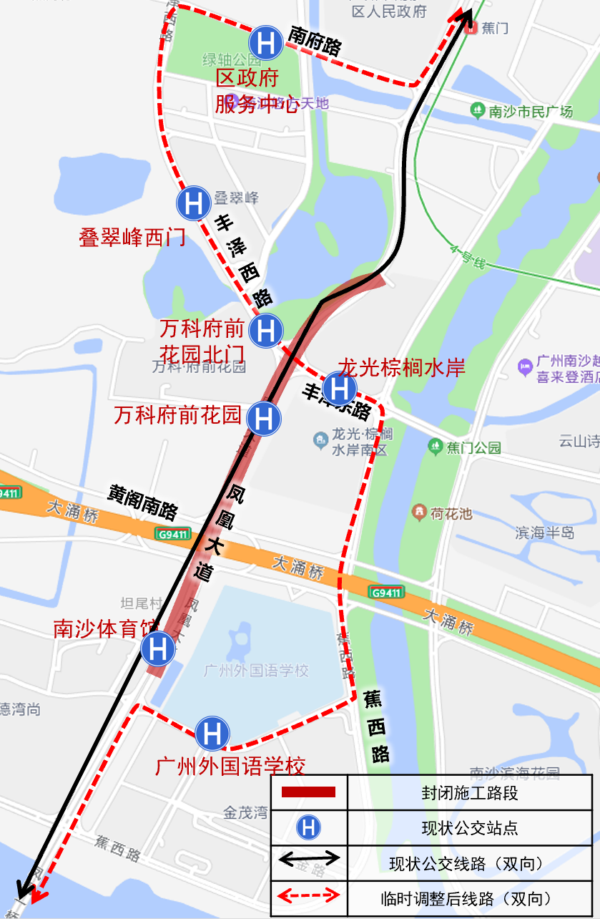

表13南沙G3路调整明细表
线路 |  | 调整前 |  |  | 调整后
 |  | 站点 | 里程 | 服务标准 | 站点 | 里程 | 服务标准
南沙  G3路 | 上行 | 横沥地铁站公交总站、灵山岛站、南沙体育馆站、蕉门地铁（区政府）站、黄阁地铁站、麒麟新城站、高新沙路口站①、灵山医院站、灵山二中站、九比村总站、墩塘村、榄核镇政府站、长江数码花园站、蔡新路口站、榄核公交总站 | 35.6 | 服务时间：  横沥地铁站公交总站-榄核公交总站06:30-22:50  发班间隔：高峰不大于15分钟，  平峰不大于25分钟 | 横沥地铁站公交总站、灵山岛站、广州外国语学校站、龙光棕榈水岸站、万科府前门花园北门站、叠翠峰西门站、区政务服务中心站、蕉门地铁（区政府）站、黄阁地铁站、麒麟新城站、高新沙路口站①、灵山医院站、灵山二中站、九比村总站、墩塘村站、榄核镇政府站、长江数码花园站、蔡新路口站、榄核公交总站 | 37.1 | 服务时间：  横沥地铁站公交总站-榄核公交总站06:30-22:50  发班间隔：高峰不大于15分钟，  平峰不大于25分钟
 | 下行 | 榄核公交总站、蔡新路口站、长江数码花园站、榄核镇政府站、墩塘村站、九比村总站、灵山二中站、灵山医院站、高新沙路口站、麒麟新城站、黄阁地铁站、蕉门地铁（区政府）站、南沙体育馆站、灵山岛站、横沥地铁站公交总站 | 35.6 | 服务时间：  榄核公交总站-横沥地铁站公交总站06:30-22:50  发班间隔：高峰不大于15分钟，  平峰不大于25分钟 | 榄核公交总站、蔡新路口站、长江数码花园站、榄核镇政府站、墩塘村站、九比村总站、灵山二中站、灵山医院站、高新沙路口站、麒麟新城站、黄阁地铁站、蕉门地铁（区政府）站、区政务服务中心站、叠翠峰西门站、万科府前花园北门站、龙光棕榈水岸站、广州外国语学校站、灵山岛站、横沥地铁站公交总站 | 37.1 | 服务时间：  榄核公交总站-横沥地铁站公交总站06:30-22:50  发班间隔：高峰不大于15分钟，  平峰不大于25分钟

- 南沙G4路：调整后线路行经凤凰大道、南府路、丰泽西路、丰泽东路、蕉西路、外国语学校南侧道路、凤凰大道，取消行经部分凤凰大道路段。取消停靠万科府前花园站，增加万科府前花园北门站。
图14南沙G4路调整示意图
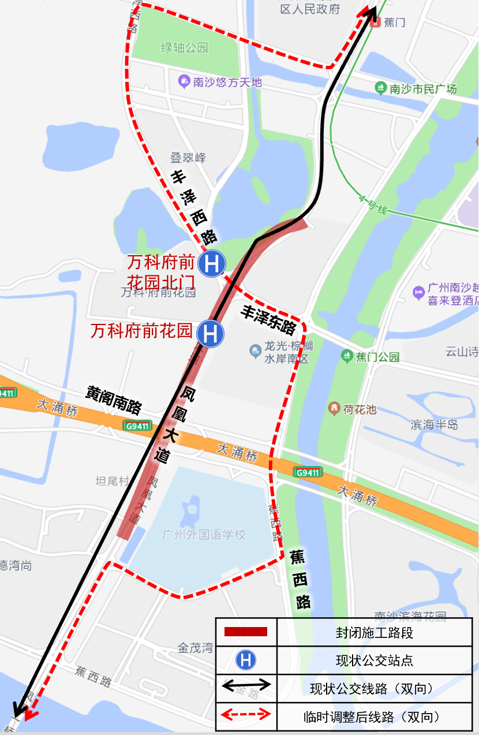

表14南沙G4路调整明细表
线路 |  | 调整前 |  |  | 调整后
 |  | 站点 | 里程 | 服务标准 | 站点 | 里程 | 服务标准
南沙  G4路 | 上行 | 新兴村委总站、横沥中学站、横沥镇政府站、中环路站、横沥医院站、横沥派出所站、义沙村站、中山大学附属第一（南沙）医院站、地铁横沥站、灵山岛站、万科府前花园站、蕉门地铁（区政府）站、南沙牌坊站、奥园中环广场站、今洲广场站、金洲站、南沙碧桂园站、进港大道中站、南沙街道办事处站、白藤滘站、海力花园站、碧桂园天玺湾站、海关联检中心站、虎门轮渡码头总站 | 19.5 | 服务时间：  新兴村委总站-虎门轮渡码头总站  6:30-23:00  发班间隔：高峰不大于15分钟/班、平峰不大于20分钟/班 | 新兴村委总站、横沥中学站、横沥镇政府站、中环路站、横沥医院站、横沥派出所站、义沙村站、中山大学附属第一（南沙）医院站、地铁横沥站、灵山岛站、万科府前花园北门站、蕉门地铁（区政府）站、南沙牌坊站、奥园中环广场站、今洲广场站、金洲站、南沙碧桂园站、进港大道中站、南沙街道办事处站、白藤滘站、海力花园站、碧桂园天玺湾站、海关联检中心站、虎门轮渡码头总站 | 21.0 | 服务时间：  新兴村委总站-虎门轮渡码头总站  6:30-23:00  发班间隔：高峰不大于15分钟/班、平峰不大于20分钟/班
 | 下行 | 虎门轮渡码头总站、海关联检中心站、碧桂园天玺湾站、海力花园站、白藤滘站、南沙街道办事处站、进港大道中站、南沙碧桂园站、金洲站、今洲广场站、奥园中环广场站、南沙牌坊站、蕉门地铁（区政府）站、万科府前花园站、灵山岛站、地铁横沥站、中山大学附属第一（南沙）医院站、义沙村站、横沥派出所站、横沥医院站、中环路站、横沥镇政府站、横沥中学站、新兴村委总站 | 19.5 | 服务时间：  虎门轮渡码头总站-新兴村委总站  6:00-22:00  发班间隔：高峰不大于15分钟/班、平峰不大于20分钟/班 | 虎门轮渡码头总站、海关联检中心站、碧桂园天玺湾站、海力花园站、白藤滘站、南沙街道办事处站、进港大道中站、南沙碧桂园站、金洲站、今洲广场站、奥园中环广场站、南沙牌坊站、蕉门地铁（区政府）站、万科府前花园北门站、灵山岛站、地铁横沥站、中山大学附属第一（南沙）医院站、义沙村站、横沥派出所站、横沥医院站、中环路站、横沥镇政府站、横沥中学站、新兴村委总站 | 21.0 | 服务时间：  虎门轮渡码头总站-新兴村委总站  6:00-22:00  发班间隔：高峰不大于15分钟/班、平峰不大于20分钟/班

- 南沙G5路：调整后线路行经凤凰大道、南府路、丰泽西路、丰泽东路、蕉西路、外国语学校南侧道路、凤凰大道，取消行经部分凤凰大道路段。取消停靠万科府前花园站和南沙体育馆站，增加停靠万科府前花园北门站和广州外国语学校站。
图15南沙G5路调整示意图
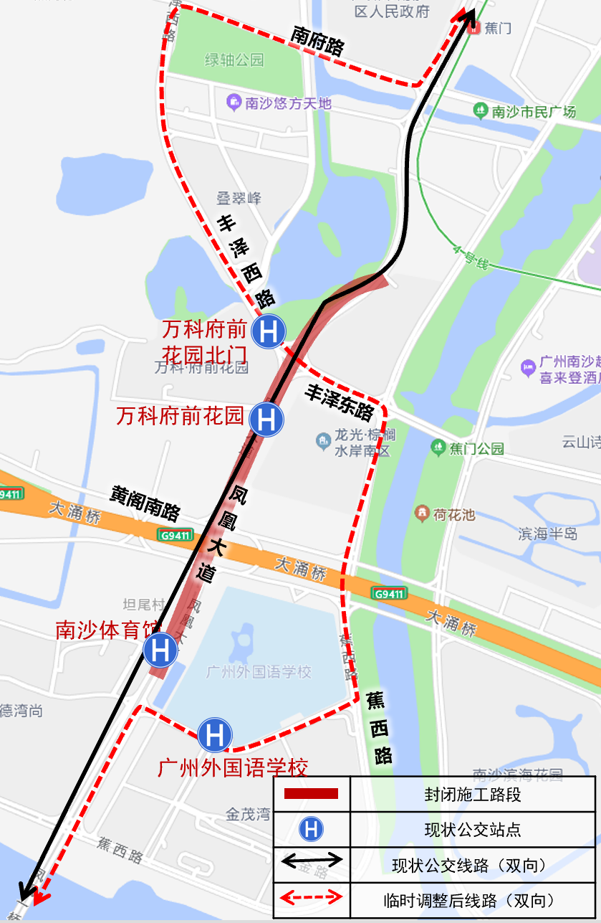

表15 南沙G5路调整明细表

线路 |  | 调整前 |  |  | 调整后
 |  | 站点 | 里程 | 服务标准 | 站点 | 里程 | 服务标准
南沙  G5路 | 上行 | 蕉门地铁（区政府）站、万科府前花园站、南沙体育馆站、灵山岛站、横沥地铁站公交总站 | 5.7 | 服务时间：  蕉门地铁（区政府）站-横沥地铁站公交总站  6:00-23:50  发班间隔：高峰10分钟，平峰15分钟 | 蕉门地铁（区政府）站、万科府前花园北门站、广州外国语学校站、灵山岛站、横沥地铁站公交总站 | 8.5 | 服务时间：  蕉门地铁（区政府）站-横沥地铁站公交总站  6:00-24:00  发班间隔：高峰10分钟，平峰15分钟
 | 下行 | 横沥地铁站公交总站、灵山岛站、南沙体育馆站、万科府前花园站、蕉门地铁（区政府）站 | 5.7 | 服务时间：  横沥地铁站公交总站-蕉门地铁（区政府）站  6:16-23:50  发班间隔：高峰10分钟，平峰15分钟 | 横沥地铁站公交总站、灵山岛站、广州外国语学校站、万科府前花园北门站、蕉门地铁（区政府）站 | 8.5 | 服务时间：  横沥地铁站公交总站-蕉门地铁（区政府）站  6:16-24:00  发班间隔：高峰10分钟，平峰15分钟

- 中980路、中k981路：调整后线路行经凤凰大道、南府路、丰泽西路、丰泽东路、蕉西路、外国语学校南侧道路、凤凰大道，取消行经部分凤凰大道路段。取消停靠万科府前花园站，增加万科府前花园北门站。
图16中980路、中k981路调整示意图
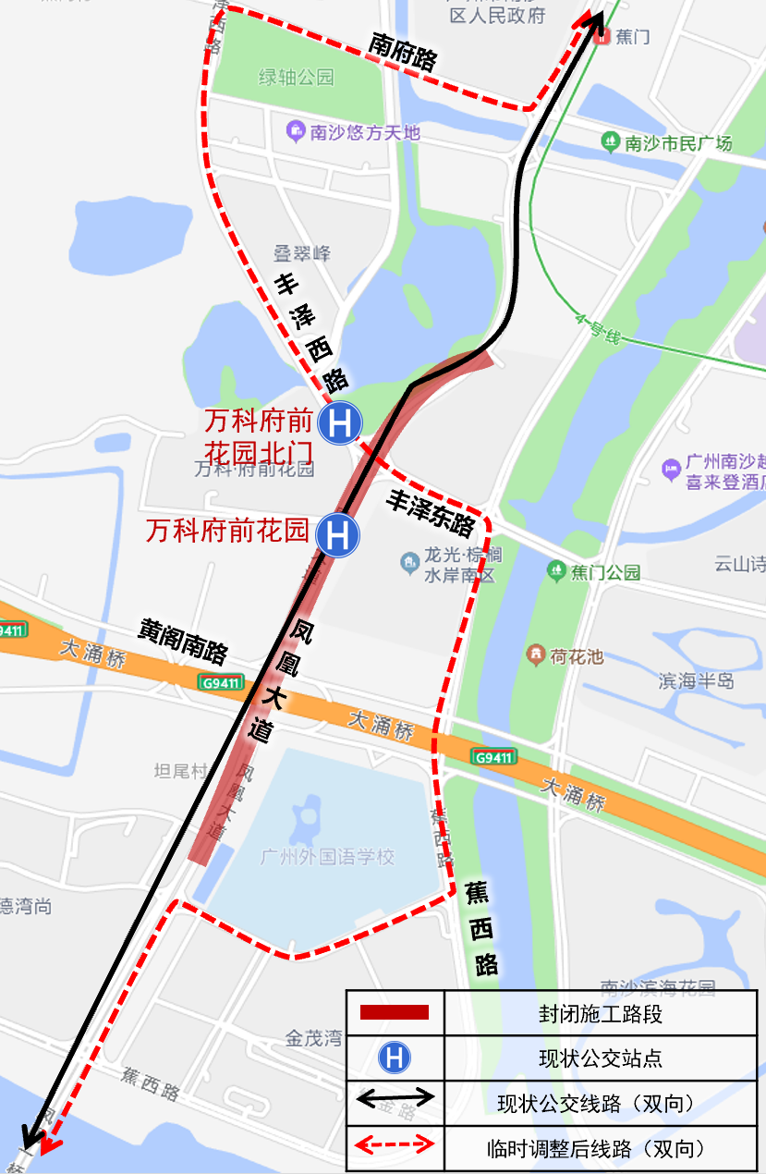

表16中980路、中k981路调整明细表
线路 |  | 调整前 |  |  | 调整后
 |  | 站点 | 里程 | 服务标准 | 站点 | 里程 | 服务标准
中980路 | 上行 | 黄阁公交总站、黄阁地铁站、南沙境界（富门花园）站、蕉门地铁（区政府）站、万科府前花园站、地铁横沥站、美的生活区、珠江产业园（珠江大道）站、珠江产业园站、群结村路口站、洪奇沥大桥北（南沙交警二中队）站、洪奇沥大桥西站、平一路口站、三角独尾桥站、三角香蕉市场站、三角新洋站、高平民森站、福泽路口站、万领蓝珊郡站、蟠龙路口站、三角医院站、福源南路北站、三角国宇豪庭站 | 30.1 | 服务时间：  黄阁公交总站-三角国宇豪庭站  07:30-19:30  发班间隔：高峰25分钟，平峰35分钟 | 黄阁公交总站、黄阁地铁站、南沙境界（富门花园）站、蕉门地铁（区政府）站、万科府前花园北门站、地铁横沥站、美的生活区站、珠江产业园（珠江大道）站、珠江产业园站、群结村路口站、洪奇沥大桥北（南沙交警二中队）站、洪奇沥大桥西站、平一路口站、三角独尾桥站、三角香蕉市场站、三角新洋站、高平民森站、福泽路口站、万领蓝珊郡站、蟠龙路口站、三角医院站、福源南路北站、三角国宇豪庭站 | 31.6 | 服务时间：  黄阁公交总站-三角国宇豪庭站  07:30-19:30  发班间隔：高峰25分钟，平峰35分钟
 | 下行 | 三角国宇豪庭站、福源南路北站、三角医院站、蟠龙路口站、万领蓝珊郡站、福泽路口站、高平民森站、三角新洋站、三角香蕉市场站、三角独尾桥站、平一路口站、洪奇沥大桥西站、洪奇沥大桥北（南沙交警二中队）站、群结村路口站、珠江产业园站、珠江产业园（珠江大道）站、美的生活区、地铁横沥站、万科府前花园站、蕉门地铁（区政府）站、南沙境界（富门花园）站、黄阁地铁站、黄阁公交总站 | 30.1 | 服务时间：  三角国宇豪庭站-黄阁公交总站  06:15-18:30  发班间隔：高峰25分钟，平峰35分钟 | 三角国宇豪庭站、福源南路北站、三角医院站、蟠龙路口站、万领蓝珊郡站、福泽路口站、高平民森站、三角新洋站、三角香蕉市场站、三角独尾桥站、平一路口站、洪奇沥大桥西站、洪奇沥大桥北（南沙交警二中队）站、群结村路口站、珠江产业园站、珠江产业园（珠江大道）站、美的生活区、地铁横沥站、万科府前花园北门站、蕉门地铁（区政府）站、南沙境界（富门花园）站、黄阁地铁站、黄阁公交总站 | 31.6 | 服务时间：  三角国宇豪庭站-黄阁公交总站  06:15-18:30  发班间隔：高峰25分钟，平峰35分钟
线路 |  | 调整前 |  |  | 调整后
 |  | 站点 | 里程 | 服务标准 | 站点 | 里程 | 服务标准
中K981路 | 上行 | 蕉门公交总站、万科府前花园站、地铁横沥站、美的生活区站、洪奇沥大桥北（南沙交警二中队）站、平一路口站、三角路口站、三墩站、大骏客运站东站、番中路口A2站、火炬职院站、张家边路口站、大岭站、陵岗站 | 35.8 | 服务时间：  蕉门公交总站-陵岗  08:00-21:00  发班间隔：高峰40分钟，平峰50分钟 | 蕉门公交总站、万科府前花园北门站、地铁横沥站、美的生活区站、平一路口站、三角路口站、三墩站、大骏客运站东站、番中路口A2站、火炬职院站、张家边路口站、大岭站、陵岗站 | 37.3 | 服务时间：  蕉门公交总站-陵岗  08:00-21:00  发班间隔：高峰40分钟，平峰50分钟
 | 下行 | 陵岗站、大岭站、张家边路口站、火炬职院站、番中路口A2站、大骏客运站东站、三墩站、三角路口站、平一路口站、洪奇沥大桥北（南沙交警二中队）站、美的生活区站、地铁横沥站、万科府前花园站、蕉门公交总站 | 35.8 | 服务时间：  陵岗-蕉门公交总站  6:20-19:20  发班间隔：高峰40分钟，平峰50分钟 | 陵岗站、大岭站、张家边路口站、火炬职院站、番中路口A2站、大骏客运站东站、三墩站、三角路口站、平一路口站、洪奇沥大桥北（南沙交警二中队）站、美的生活区站、地铁横沥站、万科府前花园北门站、蕉门公交总站 | 37.3 | 服务时间：  陵岗-蕉门公交总站  6:20-19:20  发班间隔：高峰40分钟，平峰50分钟

- 南沙学1路：调整后线路行经凤凰大道、南府路、丰泽西路、丰泽东路、蕉西路、外国语学校南侧道路、凤凰大道，取消行经部分凤凰大道路段。取消停靠万科府前花园站和南沙体育馆站，增加万科府前花园北门站和广州外国语学校站。
图17南沙学1路调整示意图
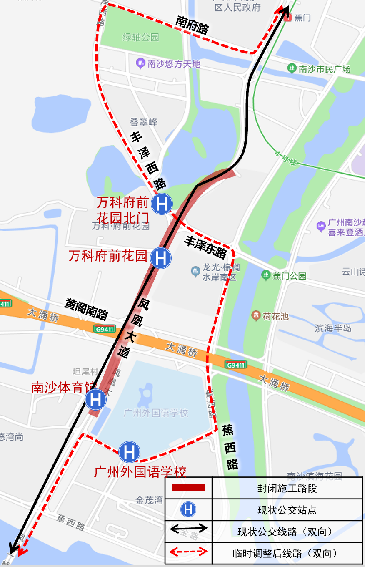

表17南沙学1路调整明细表
线路 |  | 调整前 |  |  | 调整后
 |  | 站点 | 里程 | 服务标准 | 站点 | 里程 | 服务标准
南沙  学1路 | 上行 | 湾区实验学校总站、南沙体育馆站、万科府前花园站、蕉门地铁（区政府）站、南沙牌坊站、奥园中环广场站、今洲广场站、金洲站、南沙碧桂园站、进港大道中站、南沙街道办事处站、白藤滘站、海力花园站、碧桂园天玺湾站、海关联检中心站、南沙湾御苑站、芦湾村站、时代南湾站、南北台村站、南沙世贸中心大厦站、地铁南沙客运港站①、南沙客运港站 | 16.7 | 服务时间：  湾区实验学校总站-南沙客运港站  周一至周五  早06:40-09:10  晚15:40-18:10  高峰不大于20分钟，  平峰不大于30分钟 | 湾区实验学校总站、广州外国语学校站、万科府前花园北门站、蕉门地铁（区政府）站、南沙牌坊站、奥园中环广场站、今洲广场站、金洲站、南沙碧桂园站、进港大道中站、南沙街道办事处站、白藤滘站、海力花园站、碧桂园天玺湾站、海关联检中心站、南沙湾御苑站、芦湾村站、时代南湾站、南北台村站、南沙世贸中心大厦站、地铁南沙客运港站①、南沙客运港站 | 18.2 | 服务时间：  湾区实验学校总站-南沙客运港站  周一至周五  早06:40-09:10  晚15:40-18:10  高峰不大于20分钟，  平峰不大于30分钟
 | 下行 | 南沙客运港站、地铁南沙客运港站①、南沙世贸中心大厦站、南北台村站、时代南湾站、芦湾村站、南沙湾御苑站、海关联检中心站、碧桂园天玺湾站、海力花园站、白藤滘站、南沙街道办事处站、进港大道中站、南沙碧桂园站、金洲站、今洲广场站、奥园中环广场站、南沙牌坊站、蕉门地铁（区政府）站、万科府前花园站、南沙体育馆站、湾区实验学校总站 | 16.7 | 服务时间：  南沙客运港-湾区实验学校总站  周一至周五  早06:00-08:30  晚15:00-17:30  高峰不大于20分钟，  平峰不大于30分钟 | 南沙客运港站、地铁南沙客运港站①、南沙世贸中心大厦站、南北台村站、时代南湾站、芦湾村站、南沙湾御苑站、海关联检中心站、碧桂园天玺湾站、海力花园站、白藤滘站、南沙街道办事处站、进港大道中站、南沙碧桂园站、金洲站、今洲广场站、奥园中环广场站、南沙牌坊站、蕉门地铁（区政府）站、万科府前花园北门站、广州外国语学校站、湾区实验学校总站 | 18.2 | 服务时间：  南沙客运港-湾区实验学校总站  周一至周五  早06:00-08:30  晚15:00-17:30  高峰不大于20分钟，  平峰不大于30分钟

